Консультация для педагогов и родителей.
Пластилинография – рисование пластилином.
1. Актуальность проблемы.

Когда человек рождается, он начинает познавать мир, причём делает это самым эффективным и безотказным способом - всё нужно увидеть, услышать, пощупать руками и попробовать на зуб. Ребёнок узнаёт мир с помощью действий с различными предметами.

Тактильная активность, особенно ярко проявляемая детьми именно при играх с пластилином, напрямую влияет на формирование фантазии.
А стимулируя с помощью поделок из пластилина развитие фантазии ребёнка, мы закладываем базу для развития его интеллекта.
Учёными выявлена связь между активным движением пальцев ребёнка и формированием его речевого аппарата.
Фактически руки в данный период жизни являются для малыша дополнительным речевым органом. Функции двигательной активности и речи формируются параллельно.
В случае, если развитие двигательной активности рук отстаёт от нормального течения, то задерживается и речевое развитие, хотя общая физическая активность при этом может быть нормальной и даже выше нормы.
Поэтому рисование пластилином благотворно скажется и на развивающемся вербальном аппарате ребёнка (его речи).
В процессе занятий с пластилином малыш начинает проявлять творческие способности. Помимо этого, не стоит забывать и о подготовке кистей рук к занятию письмом.
В воспитании ребёнка нет, и не может быть мелочей, и такая забавная и не серьёзная, на первый взгляд, вещь, как пластилин, может при грамотном подходе сыграть немалую роль в том, чтобы он вырос всесторонне развитым.
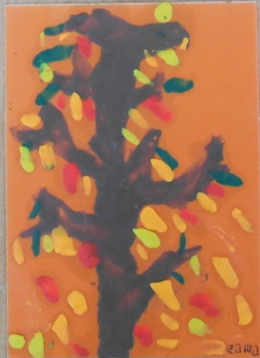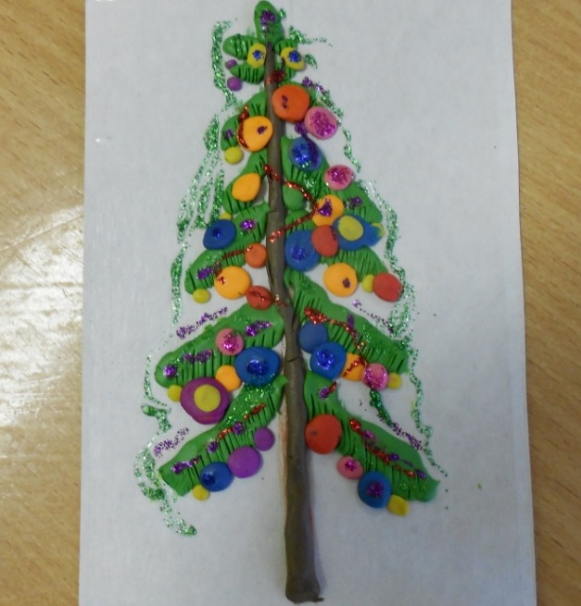

2.Пластилинография - рисование пластилином с детьми.
Именно в детстве впервые все мы узнаём о существовании пластилина.

Каждый ребенок знает такой мягкий и податливый материал, как пластилин, который может принимать заданную форму. Но не каждый знает о том, что из пластилина можно не только лепить, с его помощью можно рисовать. Это один из самых молодых видов живописи, который стали использовать художники совсем недавно.

Рисование пластилином – замечательный по своим возможностям вид изобразительной деятельности. Оно позволяет ребёнку освоить объём, сделать картинку рельефной и за счёт этого более выразительной и живой. Но, кроме того, это ещё и способ задать детским пальчикам хорошую мышечную нагрузку. Особенно там, где требуется размазывать пластилин по плоскости, покрывать цветным фоном поверхность картона, стекла или пластмассы.

Пластилинография способствует, в первую очередь, снятию мышечного напряжения и расслаблению, развивает детское воображение, художественное и пространственное мышление, будит фантазию, побуждает дошкольников к самостоятельности.
При успешном овладении методикой рисования пластилином можно выполнять коллективные работы, создавать картины, оригинальные подарки для родителей и друзей.

У ребенка появляется возможность сделать картинку рельефной, а значит, более выразительной и живой. Техника проста в исполнении, не требует особых способностей, увлекает и не перегружает детей ни умственно, ни физически.
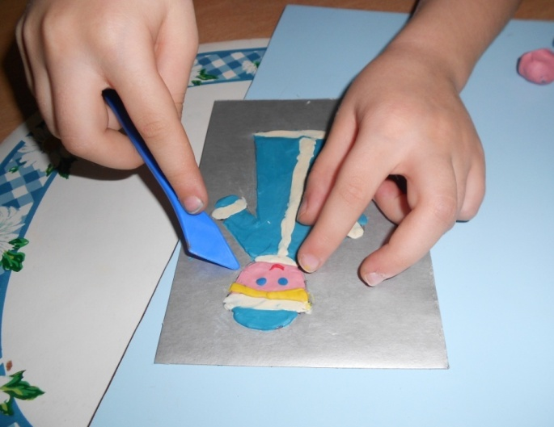
Создание такой картины всегда будет радовать вас.

Методика рисования пластилином.

Рисование пластилиновых картин с детьми раннего возраста можно начать с создания коллективных композиций в сотворчестве с взрослым. Так как у детей этого возраста преобладает предметное мышление, в силу небогатого жизненного опыта, то и рисование идёт предметное. Однако постепенно мы можем расширить эти границы до несложного сюжета.
Первоначальными приёмами обучения в рисовании пластилином являются: скатывание пластилиновых шариков, очень небольших размеров (не более 3), их надавливание, размазывание по поверхности основы (плотный картон) для создания плоского или полурельефного изображения.

Чтобы дети лучше усвоили и закрепили навыки, обучение следует проводить поэтапно: сначала важно научить надавливать на пластилин, затем размазывать его от центра к краям контура и в дальнейшем сочетать оба приема.

Задания с использованием описанных приёмов рисования можно разделить на следующие виды:
1. Использование только приёма надавливания.
2. Использование только приёма размазывания.
3. Использование обоих приёмов.

Рисование пластилином не занимает много времени у ребёнка, хотя требует от взрослого тщательной подготовки основы. Например, взрослый рисует пластилином ёжика, а ребёнок делает колючки, используя дополнительный материал - зубочистки. А потом одевает на колючки грибочки. Вносятся дополнения: трава, ягоды, солнце, по желанию. В результате получаетсякрасивая композиция.

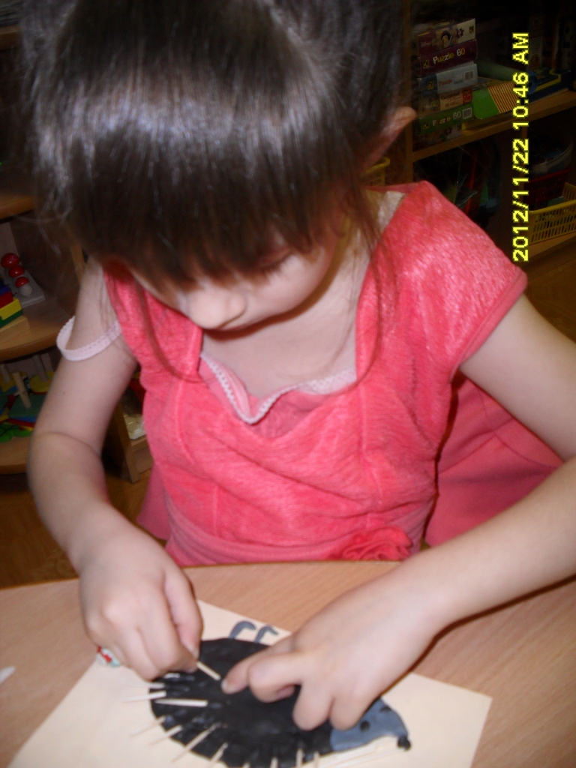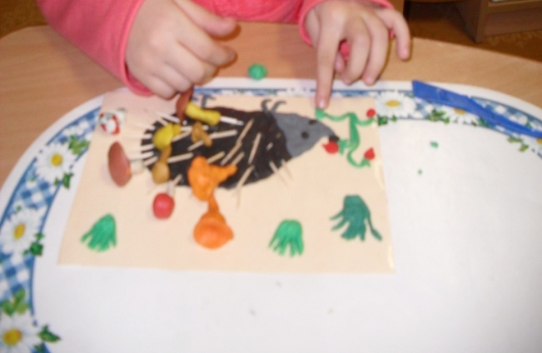

Формируя навыки надавливания и размазывания, важно научить детей прилагать усилия пальчиками. Взрослый показывает приёмы, а при необходимости берёт указательный пальчик ребёнка и помогает нарисовать пластилиновую линию, поворачивает пальчик в нужном направлении.

Основные направления размазывания – сверху вниз, слева направо.

Во время работы необходимо следить за тем, чтобы палец ребёнка не загибался, а оставался прямым и напряжённым; чтобы он действовал подушечкой пальца, а не царапал пластилин ногтем. В зависимости от тематики занятия предоставляйте детям возможность самостоятельно выбрать цвет пластилина.
Для работы с детьми выбирайте пластилин чистых цветов, мягкий, не липнущий к рукам и не токсичный.
Основа – плотный картон (не глянцевый), к которому хорошо прилипает пластилин. Хорошо иметь цветной картон или тонировать белый самостоятельно. Это придаст колорит вашим будущим композициям.
Также при создании пластилиновых картин необходимо иметь подручные материалы для придания объёма и декоративности: колпачки фломастеров, трубочки, зубочистки, расчёски, стеки. Эти предметы способствуют развитию мелкой моторики.

Рекомендации по организации совместной деятельности с детьми.

1.Предоставлять ребёнку больше самостоятельности.
2.Не критиковать неумелые действия, чтобы не подорвать веру ребёнка в собственные силы.
3.Выражением одобрения способствовать стремлению детей добиваться лучшего результата в своих работах.
4.Занятие должно содержать игровые ситуации и действия.
5.Разумно чередовать разнообразную активную деятельность и отдых, чтобы предупредить детское утомление.
6.Во избежание нарушения осанки осуществлять строгий контроль за посадкой ребёнка во время совместной деятельности.

Приемы работы с пластилином:

С младшего возраста дети с помощью родителей (взрослых) могут освоить следующие простейшие приёмы работы с пластилином:
• раскатывать «колбаски» и «шарики»,
• сплющивать «лепешки»,
• вытягивать пластилин,
• слеплять детали друг с другом.

Регулярная работа с пластилином уже к старшему дошкольному и младшему школьному возрасту позволяет ребенку создавать более сложные композиции (фигурки, пластилинографию) с помощью разнообразных и комплексных приёмов:

• выполнение декоративных налепов разной формы,
• прищипывание,
• сплющивание,
• оттягивание деталей от общей формы,
• плотное соединение частей путём примазывания одной части к другой.
• и даже смешение разных цветов пластилина для получения промежуточных оттенков - приём «вливания одного цвета в другой».

Материалы для создания пластилиновой картины:
• картон с контурным рисунком;
• набор пластилина;
• салфетка для рук;
• стеки;
• бросовый и природный материалы.

Работа с пластилином занимает много времени, требует внимания и усидчивости, поэтому в середине занятия необходимо проводить физкультурные минутки. Еще один важный момент – благоприятный эмоциональный настрой не только взрослого, но и ребёнка.

Полезные советы перед началом работы с пластилином.

• Если пластилин долго лежал на прилавке магазина – он скорее всего будет твёрдым, его трудно подготовить к работе, размять, особенно ребенку. Эту проблему легко исправить: пластилин нужно разогреть перед занятием в миске с горячей водой (но не кипятком). Так он размякнет и станет податливым.

• Жировые компоненты, входящие в состав пластилина входят, со временем переходят на бумагу - и на ней проступают жирные пятна. Но этого можно избежать! Картинка со временем не потеряет своей привлекательности, если перед началом занятия бумажную основу с предварительно нарисованным контуром - покрыть скотчем или самоклеющейся пленкой. Такая пленка защитит бумагу от контакта с пластилином – и пятен не будет! К тому же, работать на скользкой поверхности гораздо легче, а при помощи стеки проще снимается и лишний пластилин, не оставляя под собою заметных следов.

• Ребенок может ошибиться при нанесении контура под пластилинографию - дайте ему право на исправление ошибки. На картоне можно делать контур простым карандашом, тогда подправить можно стирательной резнкой, а на картоне "ламинированом" скотчем - можно рисовать фломастером, его можно легко подтереть влажной салфеткой.

• Если созданный руками ребенка шедевр Вы хотите сохранить на долгие годы или подарить близким людям: поверхность его лепнины желательно покрыть бесцветным лаком. Под лаковой плёнкой пластилин затвердеет, готовое изделие или панно - становится прочным и хорошо сохраняет яркость (но лучше не подвергать воздействию прямых лучей солнца). К тому же, если картина используется для оформления комнаты - преимущество лакированного рисунка в том, что с него легче убирать пыль.

Варианты работы с пластилином - пластилинографии :

В зависимости от замысла фактура мазков может напоминать шелк, стекло или керамику, выглядеть шероховатой или рельефной.
• Для того чтобы придать поверхности блеск, перед заглаживанием пластилина пальцы слегка смачивают в воде, но так, чтобы картонная основа не размокла.
• Чтобы поверхность картины выглядела шероховатой, используются различные способы нанесения изображения рельефных точек, штрихов, полосок, извилин или фигурных линий.
• Работать можно не только пальцами рук, но и стеками – специальными вспомогательными инструментами. Для изображения тонких пластилиновых нитей можно использовать пластмассовые шприцы без игл.
• Хорошо, если в работе Вы будете использовать и природный материал: веточки, шишечки, сухие листья. Это будет способствовать не только овладению ребенком практическими навыками лепки и пластилинографии, но и помогут им научится любоваться природой, бережно относиться даже к самому маленькому, сушеному и неказистому листику.
• Так же Вы можете использовать технику трафаретной пластилинографии. Такая техника позволяет без рисования контура сделать очень четкие края пластилинового рисунка, и в целом очень нравится детям - своей простотой, такая работа даже у самых маленьких малышей должна и обязана получится а отлично. 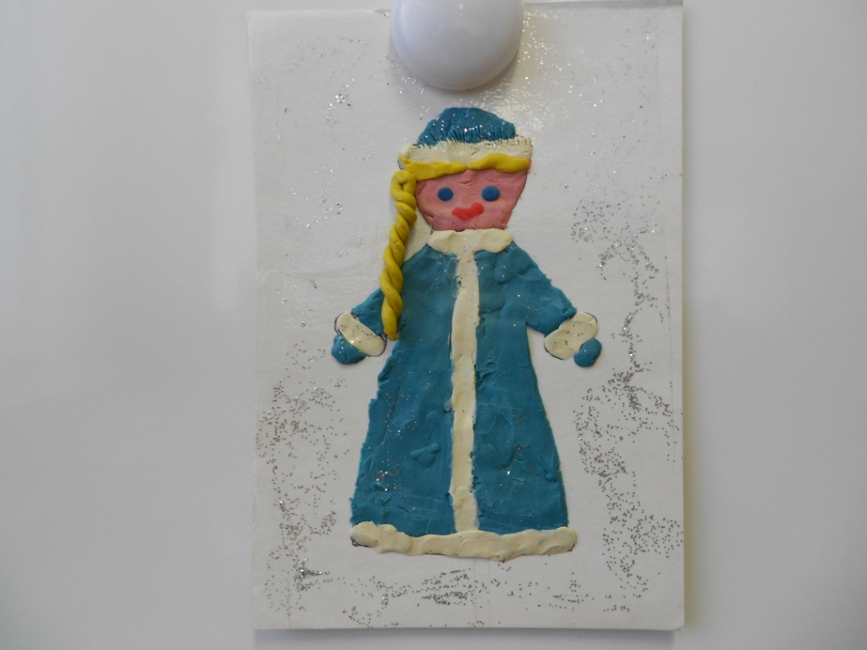
Изготовление картинки – основы для будущей композиции.

Для начала взрослый подбирает сюжет для будущей совместной работы с ребёнком. Далее изображение переносят с помощью копировальной бумаги на картон и вырезают трафарет. Трафарет прикладывают к цветному фону (картону) и покрывают пластилином нужного цвета; аккуратно снимают с основы, где остаётся красивое ровное изображение. Далее на этом пластилиновом рисунке рисуют дети в сотворчестве с взрослым.
Успех каждого занятия будет зависеть от эмоциональной речи и доброжелательного тона взрослого, а также от умения заинтересовать ребёнка предстоящей работой.

